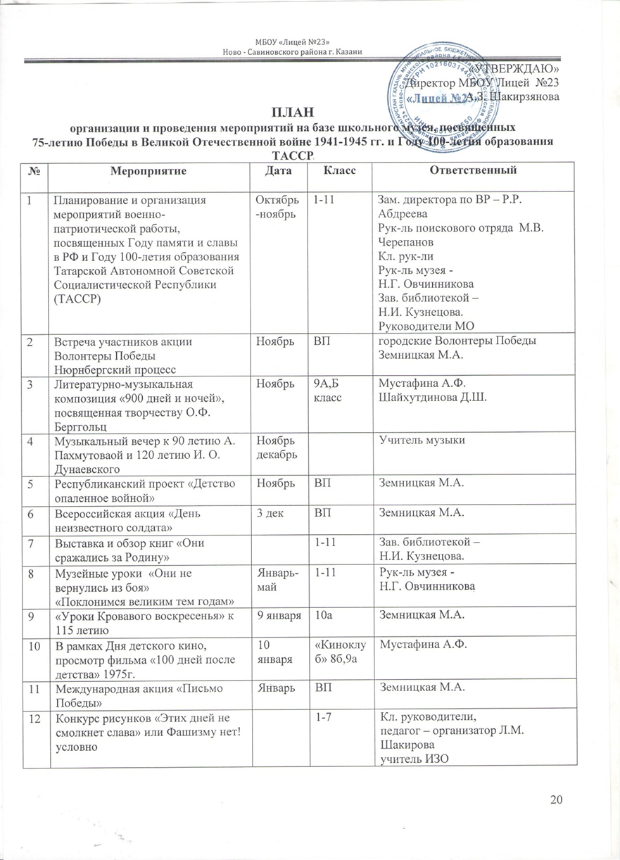

13 | День республики Крым + 5 летие присоединение Крыма | 20 января |  | Учитель географии
14 | Классные часы  День народного единства  День российского парламентаризма  День освобождения узников концлагерей (75 лет освобождения Освенцима)  Блокадный Ленинград  Никто не забыт, ничто не забыто  История георгиевской ленты  День Победы  Международный день музеев | В течении года | 1-11 | Кл. руководители,
15 | Конкурс патриотической песни «Песни военный лет» | Февраль | 1-11 | Учитель музыки  Кл. руководители
16 | Подготовка мероприятий, посвященных созданию Красной Армии | февраль | 8-11 | Преподаватель - организатор ОБЖ – А.С. Мухаммадиев
17 | Спортивные эстафета | февраль | 1-11 | Учителя физкультуры  Кл. руководители
18 | Фотовыставка «Мой папа в армии» | Февраль | 1-11 | педагог – организатор Л.М. Шакирова  Кл. руководители,
19 | Республиканская акция «Молчанием вслух говорим», приуроченная к 114 летию со дня рождения М. Джалиля | Февраль | ВП | Земницкая М.А.
20 | Классный час «110 лет со дня рождения Василия Ивановича Чуйкова» | 12 февраля | 1-4 | Учителя начального звена
21 | День памяти воинов-интернационалистов | 15 февраля | 9-11 | Кл. руководители
22 | Всемирный день писателя, посвященный 225 летию со дня рождения А.С. Грибоедова, 160 летию со дня рождения А. П. Чехова, 130 летию со дня рождения Б. Л. Пастернака + татар надо | 3 марта |  | МО учителей русского языка и татарского языка
23 | Конкурс чтецов «Нам не помнить об этом нельзя» про ВОВ на базе школьного музея | Март | 1-11 | педагог – организатор Л.М. Шакирова , Овчинникова Н.Г.  МО учителей русского языка и татарского языка
24 | Пятиминутки «Подвиг твой бессмертен» | Апрель | 1-11 | МО учителей истории Волонтеры Победы
25 | Урок-диспут «Авария на Чернобыльской АЭС – можно ли было избежать?» | апрель | 11 А класс | Краюшкина Л.В.
26 | В рамках Международного дня памятников и исторических мест открытый классный час «Историко-культурное наследие Татарстана» | 18 Апрель | 8б | Мустафина А.Ф.
27 | Акция на лучшего ученика, получившего 75 пятерок «Звезда Победы» | Апрель | 1-11 | Зам. директора по ВР – Р.Р. Абдреева  педагог – организатор Л.М. Шакирова  Кл. руководители
28 | Фестиваль проектов | Апрель | 1-11 | Зам. директора по ВР – Р.Р. Абдреева  Кл. рук-ли  Учителя
29 | Республиканская акция «Чемодан памяти» | Апрель | ВП | Земницкая М.А.
30 | Акция «Поздравительная открытка » | май | 1-4 | педагог – организатор Л.М. Шакирова  Учителя начального звена
31 | Участие в акции «Бессмертный полк» | 9 мая | 1-11 | Зам. директора по ВР – Р.Р. Абдреева  педагог – организатор Л.М. Шакирова  Кл. руководители  Учителя
32 | Праздничный концерт «Нам этот мир завещано беречь» | Май | 1-11 | Зам. директора по ВР – Р.Р. Абдреева  педагог – организатор Л.М. Шакирова  Кл. руководители
33 | В рамках празднования 75-летия Победы ВОВ, просмотр военных фильмов музее Боевой славы 96 Гомельской дивизии | Апрель-май | «Киноклуб» 8б,9а | Мустафина А.Ф. , Овчинникова Н.Г.

